 | Slovensko druŠtvo uČiteljev francoŠČine  Association slovÈne des professeurs de français  Filozofska fakulteta Ljubljana, oddelek za romanistiko, Aškerčeva 2  1000 Ljubljana, Slovenija

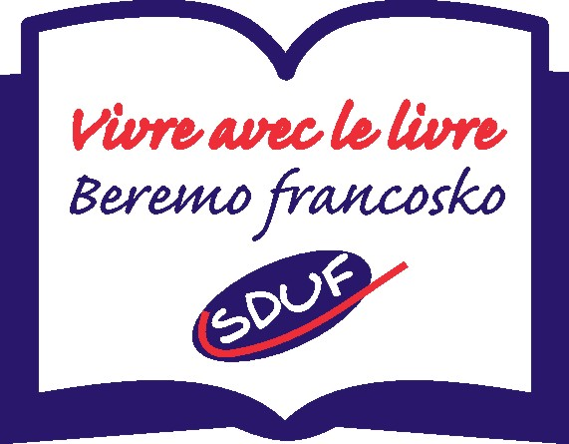

SDUF - Slovensko društvo učiteljev francoščine v šolskem letu 2011/12 organizira projekt BEREMO FRANCOSKO – VIVRE AVEC LE LIVRE.

Cilji projekta:
Glavni cilj projekta je spodbujanje veselja do branja v tujem jeziku in s tem dvig bralne pismenosti. Z izbiro primernih del se pri osnovnošolcih spodbuja radovednost in krepi pozitivna naravnanost do branja kot ene bistvenih dejavnosti v procesu šolanja in v življenju nasploh.
Učitelji pri obravnavi predpisanih del z učenci vadijo različne tehnike branja in krepijo bralne strategije. Učence navajajo tudi na kritično presojo in zavzemanje stališča do branja. Ob dejavnostih, ki spremljajo branje, spodbujajo učence k ustvarjalnosti in medpredmetnemu povezovanju.
Navodila za delo v razredu za izbrana dela vsako leto pripravi upravni odbor SDUF in jih bodo učitelji prejeli po elektronski pošti.

Ciljna publika:
Učenci 7., 8. in 9. razreda osnovne šole, ki francoščino vpisujejo kot 2. tuji jezik ali kot izbirni predmet. V projekt se lahko vključijo tudi mlajši, ki se učijo francoščino v okviru interesnih dejavnosti, če učitelj presodi, da njihovo znanje omogoča sodelovanje.

Opis projekta:
Slovensko društvo učiteljev francoščine vsako leto objavi seznam knjig, ki jih osnovnošolci lahko berejo v okviru projekta Beremo francosko, in predstavi način preverjanja prebranega.
V šolskem letu 2011/12 so to knjige s CD-ji, založbe La Spiga :
Učenci preberejo vsaj eno knjigo izmed 4 ponujenih. Raven zahtevnosti določi oz. svetuje učitelj.

- I. raven - začetniki: knjiga
UNE AVENTURE DANS LE JARDIN (od lani)

- II. raven - malo predznanja: knjigi
LE MONSTRE DE LOCH NESS (novo) ali
LA GUERRE DES BOUTONS (novo)

- III. raven - več predznanja : knjiga
LE comte de monte-cristo (novo)

PRIJAVE s podatkom o šoli in približnim številom učencev sprejemamo do 1. februarja 2011 (prijava v prilogi, prosimo, da izpolnjeno pošljete elektronsko)
Naloge, namenjene preverjanju, so povezane z razumevanjem besedila in ustvarjanjem osnovnošolcev.

PREVERJANJE
Bralno razumevanje učitelji v mesecu aprilu preverijo s testom, ki ga bodo v začetku aprila prejeli od SDUF-a. Preverjanje naj izvedejo v določenem času, teste popravijo in jih pošljejo na SDUF najkasneje do 23. 4. 2012. Podrobna navodila bodo prijavljeni učitelji poleg testov prejeli po e-pošti.

Zmagovalci so vsi osnovnošolci, ki pri preverjanju dosežejo določeno število točk in s tem dokažejo, da so knjigo prebrali. Za uspešno sodelovanje bodo dobili priznanja in simbolična darila.

naroČilnico za nakup knjig pošljite na Rokus Klett (naročilnici za šolo in učence v prilogi), za vsa dodatna pojasnila za nakup knjig se obrnite na
nika.robek @rokus-klett.si

Za vsa dodatna pojasnila nam pišite na e-naslov sduf.si@guest.arnes.si ali maja_primozic@yahoo.com.

UO SDUF  Maja Primožič  Koordinatorka | UO SDUF  Dr. Meta Lah in Hilda Zalokar  priprava preverjanja | UO SDUF  Dr. Jacqueline Oven  Predsednica  Ljubljana, 9. 11. 2011

.....................................................................................................................................................................
Email: sduf.si@guest.arnes.si Spletna stran: http://www.sduf.si/
Davčna številka: 22367098 Tekoči račun: SI56 020100255559464

